Приложение 1
к Закону
Приморского края

"Приложение 2
к Закону
Приморского края
от 04.06.2014 № 436-КЗ

Рисунок
почетного знака Приморского края
"Почетный гражданин Приморского края"

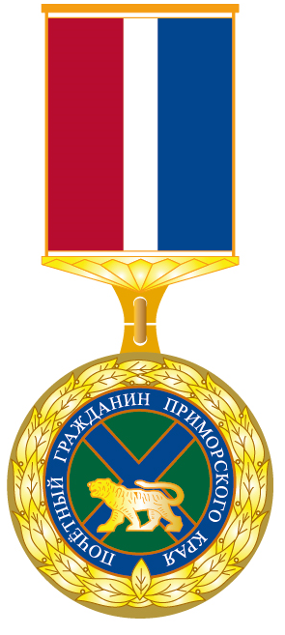

Приложение 2
к Закону
Приморского края

"Приложение 4¹
к Закону
Приморского края
от 04.06.2014 № 436-КЗ

Описание
медали "За особый вклад в развитие Приморского края"

1.Медаль "За особый вклад в развитие Приморского края" выполнена в виде медальона, подвешенного с помощью кольца к колодке.
2.Колодка выполнена в виде пятиугольной планки (основание колодки подобно опрокинутому треугольнику, покрытому рельефными восходящими солнечными лучами.) Вверху и внизу над треугольным основанием колодка имеет горизонтальные прорези для крепления муаровой ленты. Колодка покрыта муаровой лентой, разделенной по вертикали на три части – красную, белую и синюю (слева направо) в отношении 2:1:2. Колодка внизу имеет трапецеидальный выступ с отверстием для крепления к медальону.
3.Медальон представляет собой круг, покрытый зеленой эмалью, с изображением в центре фигуры герба Приморского края идущего тигра в цвет металла. Вдоль края круга рельефными литерами в цвет металла расположена надпись: "ЗА ОСОБЫЙ ВКЛАД В РАЗВИТИЕ ПРИМОРСКОГО КРАЯ". Круг опоясан мелкими шариками и наложен на два креста с расширяющимися плечами - металлический и косвенный синего цвета, между крестами лучи. Под кругом расположены две лавровые ветви черенками накрест, положенные поверх крестов и шариков. В нижней части медальона поверх черенков лавровых ветвей наложен картуш с цифрой, соответствующей степени знака (I, II, III). Верхнее плечо металлического креста имеет отверстие для крепления с колодкой с помощью кольца.
4.Размер медальона – 38х38 мм, размеры колодки (без трапецеидального выступа с отверстием) – 26х25 мм, толщина медали и колодки – 2-3 мм.
5.Медаль изготавливается из желтого металла (томпак, золочение) с покрытием цветной эмалью.
6.Колодка с обратной стороны имеет булавку для крепления к одежде.
7.Лацканный значок медали "За особый вклад в развитие Приморского края" представляет собой уменьшенную копию медали (без колодки и трапецеидального выступа с отверстием для крепления к колодке). Диаметр лацканного значка медали "За особый вклад в развитие Приморского края" – 15 мм. Лацканный значок имеет на обратной стороне цанговый зажим для крепления к одежде.".

Приложение 3
к Закону
Приморского края

"Приложение 4²
к Закону
Приморского края
от 04.06.2014 № 436-КЗ

Рисунок
медали "За особый вклад в развитие Приморского края"

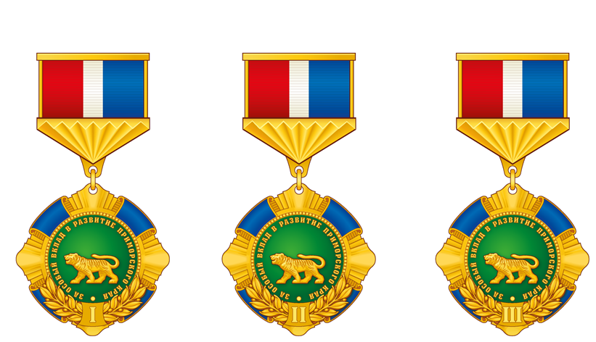

Приложение 4
к Закону
Приморского края

"Приложение 6¹
к Закону
Приморского края
от 04.06.2014 № 436-КЗ

Описание
образца знака отличия Приморского края
по профессии

1.Знак отличия Приморского края по профессии представляет собой венок серебристого цвета, образованный лавровыми ветвями, внизу перевязанный лентой накрест. На венок наложен картуш, на котором на синем фоне надпись в две строки рельефными литерами серебристого цвета – наименование знака отличия Приморского края. В нижней части картуша ниже наименования знака отличия Приморского края наложена пальмовая ветвь (для наименований, занимающих две или три строки). На венок вверху с выступом наложен многоцветный герб Приморского края.
2.Габаритный размер знака – 30х40 мм.
3.Лавровый венок – белый металл, наложенный герб и лавровая ветвь – желтый металл.
4.Знак изготавливается из белого и желтого металла с покрытием цветной эмалью и матированием.
5.Знак с обратной стороны имеет булавку для крепления к одежде.
6.Лацканный значок знака отличия Приморского края по профессии представляет собой уменьшенную копию знака (без наложенной фигуры) размером – 17x13 мм. Лацканный значок имеет на обратной стороне цанговый зажим для крепления к одежде.".

Приложение 5
к Закону
Приморского края

"Приложение 6²
к Закону
Приморского края
от 04.06.2014 № 436-КЗ

Рисунок
образца знака отличия Приморского края
по профессии

